Gana Energía ofrece los consejos para ayudar a las familias con la llegada del otoño
Ajustar la potencia: el pequeño gesto para ahorrar en la factura de luz

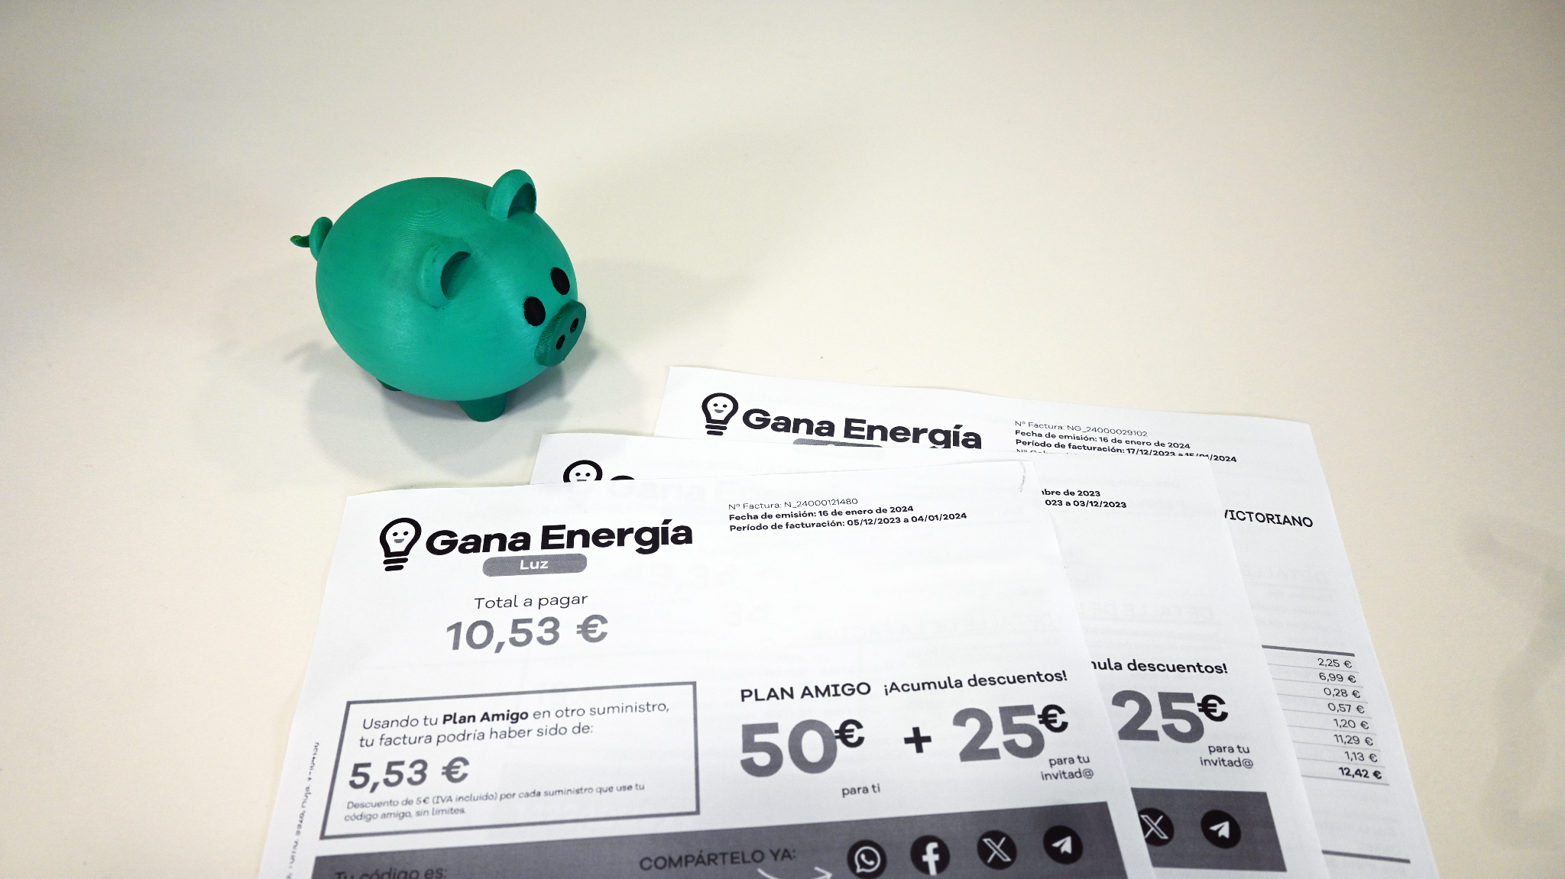
- Bajar un kW la potencia contratada supone un ahorro aproximado de 48€ al año

Madrid, 7 de octubre de 2024.- Según un estudio realizado por la Comisión Nacional de los Mercados y la Competencia (CNMC), siete de cada diez hogares tiene contratada más potencia eléctrica de la que necesitan, lo que se traduce en pagar más en la factura de luz sin ser necesario.
La potencia contratada es una parte importante del recibo de la luz; se trata un de un coste fijo que hay que abonar tanto si se produce consumo como si no.
Por eso, con el inicio del otoño y el cambio de hora a la vuelta de la esquina, desde Gana Energía, compañía de luz y gas natural, recomiendan realizar una revisión de la potencia para optimizar al máximo la factura de la luz con la tarifa adecuada y ahorrar.
La potencia contratada es la cantidad de kilovatios (kW) que se puede consumir simultáneamente en la red eléctrica de un hogar; es decir, cuántos electrodomésticos se pueden usar al mismo tiempo sin que se vaya la luz al saltar el ICP. Así, cuanta más potencia eléctrica se tenga contratada, más aparatos eléctricos podrán encenderse al mismo tiempo, y por lo tanto más se pagará en la factura de la luz.
El primer paso para plantearse este cambio es determinar en cuál de estas dos situaciones se encuentra el hogar:
- Si salta la luz cada vez que hay, por ejemplo, tres electrodomésticos usados frecuentemente de manera simultánea, como la lavadora, el aspirador y el horno, la potencia sería demasiado baja.
- Si aun teniendo todas las luces y aparatos encendidos, nunca ha saltado la luz en los últimos tres meses, seguramente la potencia sea demasiado alta. Se calcula que bajar 1 kW, supone un ahorro de hasta 48€.
¿Cómo saber si la potencia es demasiado alta?
Para verificar si la potencia eléctrica es mayor de lo necesario, puede realizarse una prueba encendiendo simultáneamente todos los electrodomésticos y luces de la vivienda. Si no se produce un corte de suministro, definitivamente la potencia contratada es superior a la requerida. Dado que en la mayoría de las ocasiones no se utilizan todos los aparatos eléctricos al mismo tiempo, es aconsejable reconsiderar si realmente es necesaria una potencia tan alta.
Por otro lado, es importante evitar contratar una potencia eléctrica excesivamente baja, ya que esto provocaría cortes frecuentes en el suministro al sobrepasar la capacidad contratada, lo que conllevaría constantes visitas al cuadro eléctrico. El equilibrio es clave al escoger la potencia adecuada. Un indicador de una correcta elección es que los cortes de luz solo se presenten una o dos veces al año, en momentos en los que se exige un consumo excepcionalmente alto.
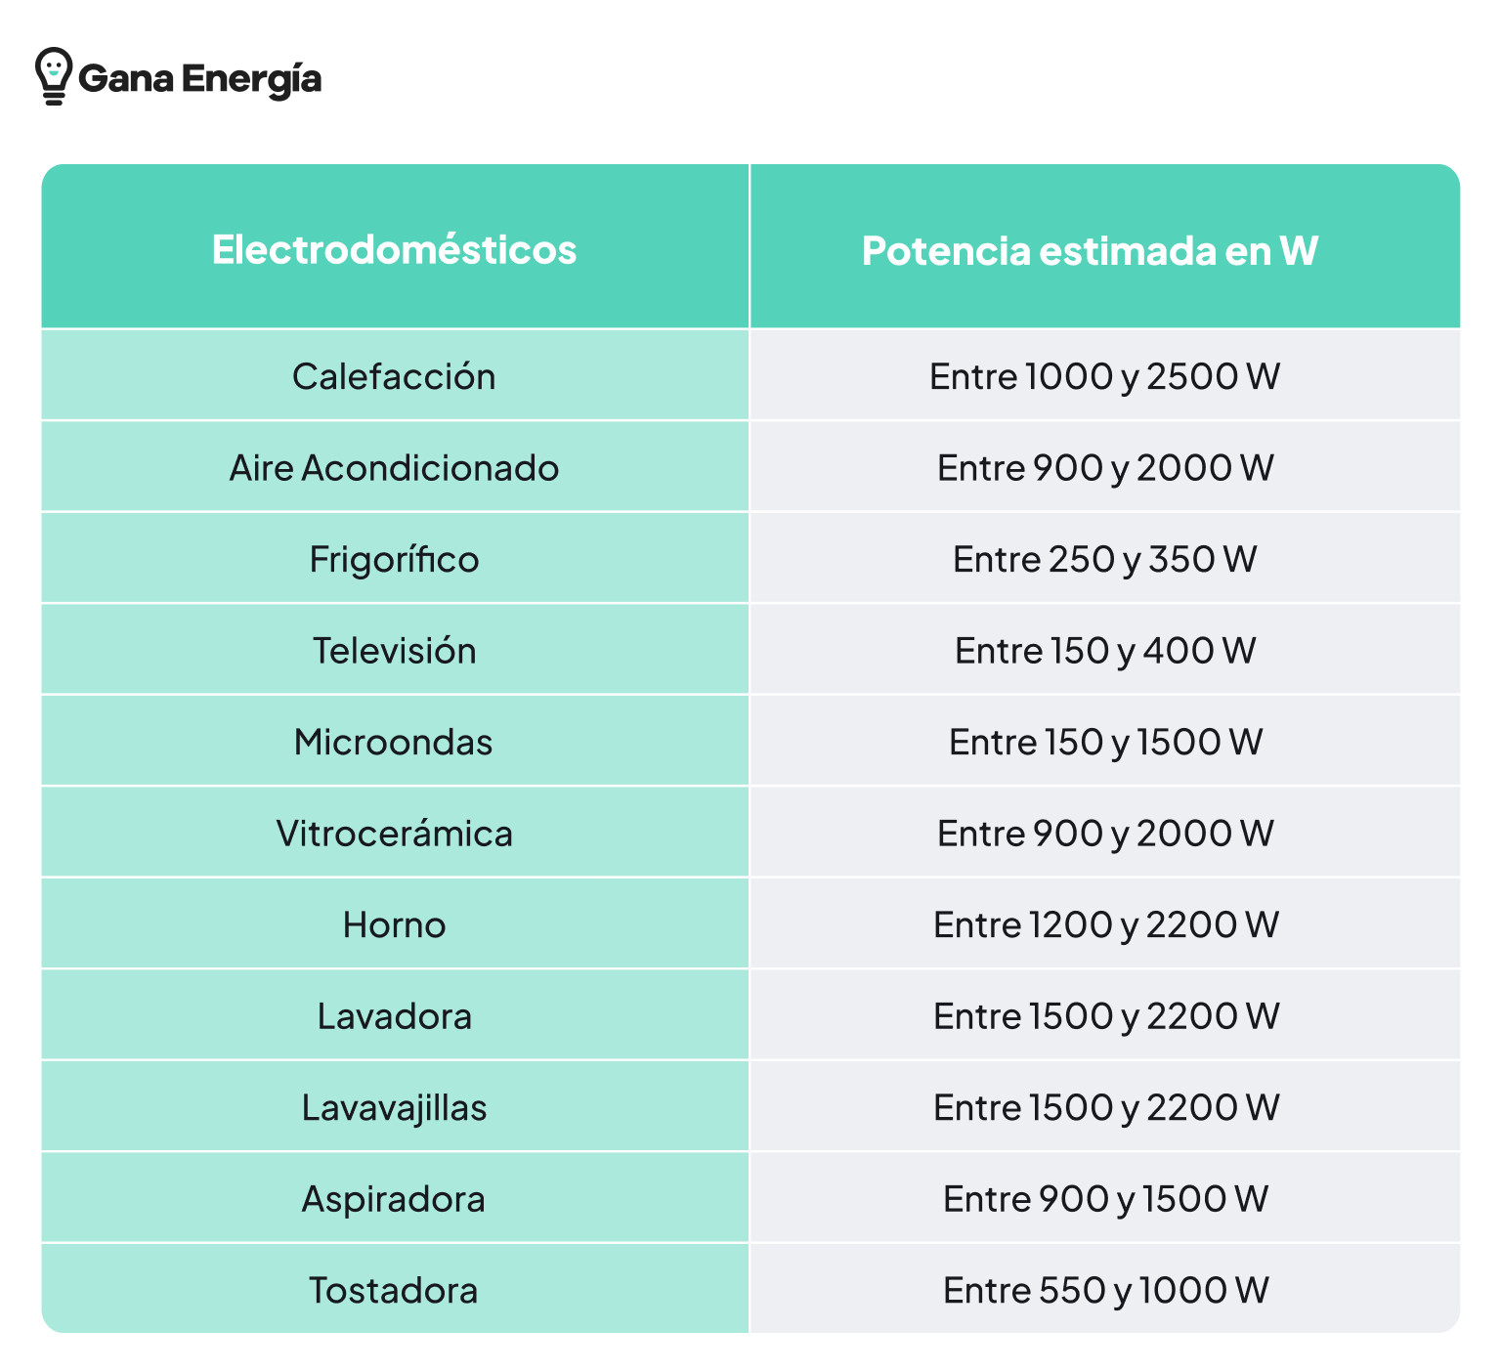
Consumo de potencia de los principales electrodomésticos del hogar. .
Cómo cambiar la potencia eléctrica
Para modificar la potencia contratada, ya sea aumentándola o reduciéndola, el primer paso es contactar con la comercializadora correspondiente. La potencia deberá ajustarse en función de las necesidades energéticas, pudiendo determinar una potencia en función del tramo horario:
- Hora Punta: Con un coste más elevado por kW, aplicable en días laborables de lunes a viernes entre las 8:00h y las 00:00h.
- Horas valle: Con un precio más bajo por kW, vigente en días laborables de lunes a viernes desde las 00:00h hasta las 8:00h, fines de semana y festivos.
Eso sí, se debe tener en cuenta que el cambio de potencia tiene un coste. Este depende de si se reduce o se aumenta la cantidad de kW de potencia contratada. Además, solo es posible realizar un cambio de potencia al año.
En cualquier caso, el importe será el mismo en todas las comercializadoras ya que la distribuidora es la que recibe este importe en concepto de derechos de enganche, acceso y extensión.
Por eso, lo idóneo es ponerse en manos de la comercializadora que puede consultar los consumos realizados y recomendar la potencia que más se ajuste al consumo de la vivienda. Siempre es recomendable dejar un margen para soportar aquellos aumentos puntuales de la demanda eléctrica.

Sobre Gana Energía
Gana Energía es una comercializadora de luz y gas natural que opera en España peninsular y Baleares. Fue fundada en 2015 con el objetivo de presentar una alternativa en el sector energético, ofreciendo precios ajustados y poniendo el foco en el ahorro y la tranquilidad del cliente.

Su apuesta por “el ahorro sin líos” se materializa a través de una oferta de tarifas de luz y gas simplificadas que eliminan costes extra de las facturas y renovaciones de precio. Una sencillez que se traslada también en sus gestiones y servicio de Atención al Cliente: desde su app o a través del teléfono, donde el cliente siempre encuentra un asesor energético dispuesto a ayudarle.

Para más información
Actitud de Comunicación
Irati Miguel: irati.miguel@actitud.es
Teléfono: 913 02 28 60

www.ganaenergia.com

